

МИНИСТЕРСТВО НАУКИ И ВЫСШЕГО ОБРАЗОВАНИЯ РОССИЙСКОЙ ФЕДЕРАЦИИ

Федеральное государственное автономное образовательное учреждение высшего образования

**Дальневосточный федеральный университет**

**ИНСТИТУТ МАТЕМАТИКИ И КОМПЬЮТЕРНЫХ ТЕХНОЛОГИЙ (ШКОЛА)**

**Дальневосточный федеральный университет**

**ОТЧЕТ**

по лабораторной работе

по дисциплине «Вычислительные сети»

по направлению подготовки 10.03.01 «Информационная безопасность» образовательная программа подготовки бакалавров

по теме: ["Базовая настройка DHCPv4 на маршрутизаторе"](https://bb.dvfu.ru/webapps/assignment/uploadAssignment?content_id=_251891_1&course_id=_6156_1&assign_group_id=&mode=view)

Выполнил студент гр. Б9122-10.03.01

Вернер Владимир Сергеевич

Проверил

Фадюшин Сергей Геннадиевич

(оценка)

г. Владивосток

2024 г

# Введение

Лабораторная работа № 9 выполняется в программе Cisco Packet Tracer 8.2.1. Цель лабораторной работы состоит в том, чтобы получить знания о работе сети и функционировании сетевых устройств.

# Основная часть

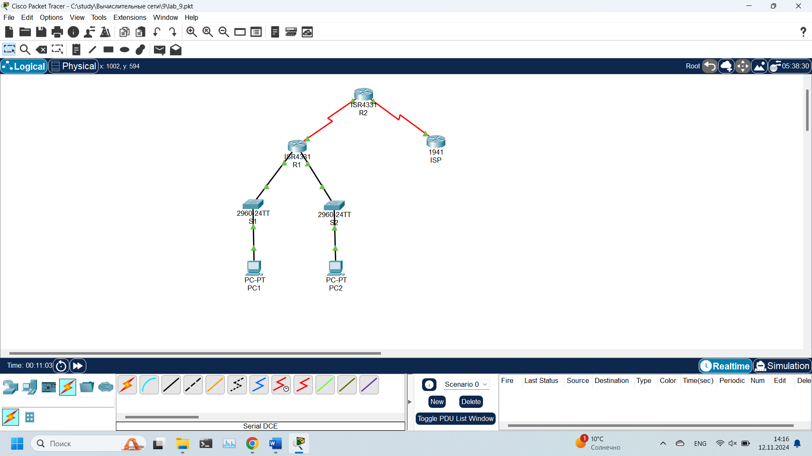

Рисунок 1 – топология сети с базовой настройкой

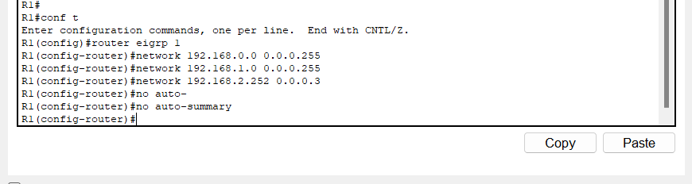

Рисунок 2 – настройка маршрутизации на R1

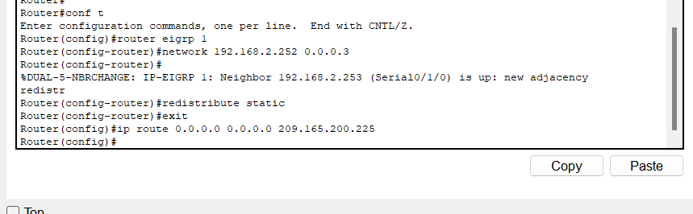

Рисунок 3 – настройка маршрутизации на R2

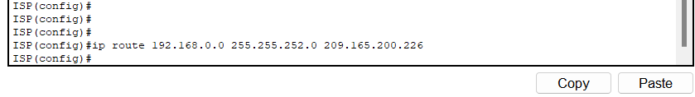

Рисунок 4– настройка маршрутизации на ISP

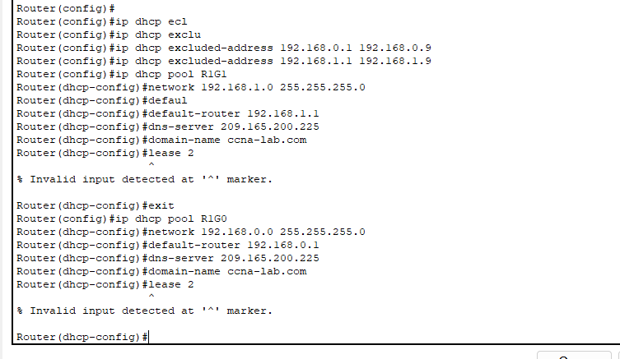

Рисунок 5 – настройка dhcp на R2

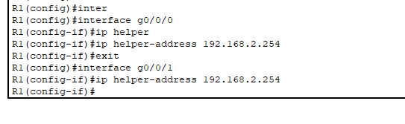

Рисунок 6 – настройка dhcp на R1

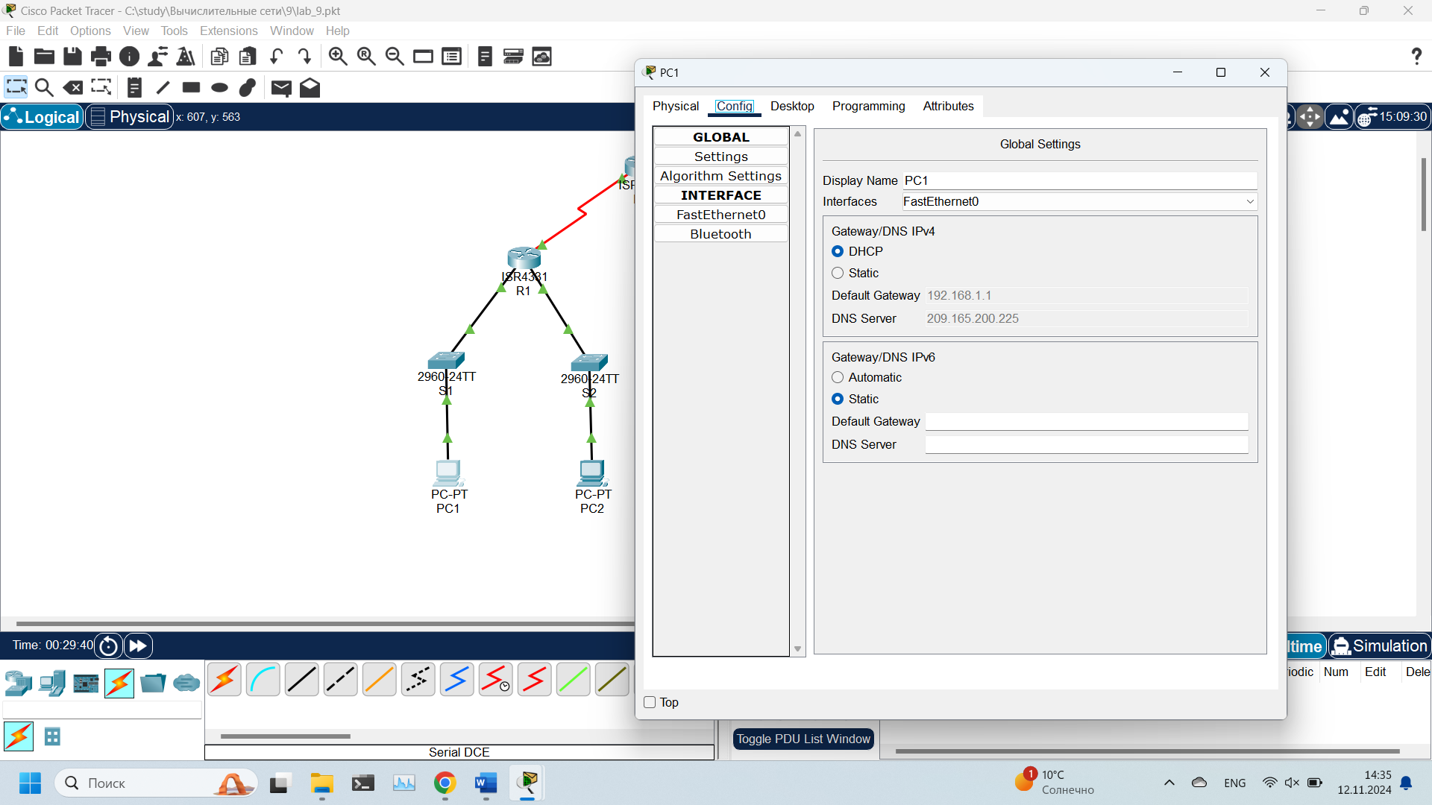

Рисунок 7– на pc выставляем получение адресов по dhcp и видим что пк сразу получил ip

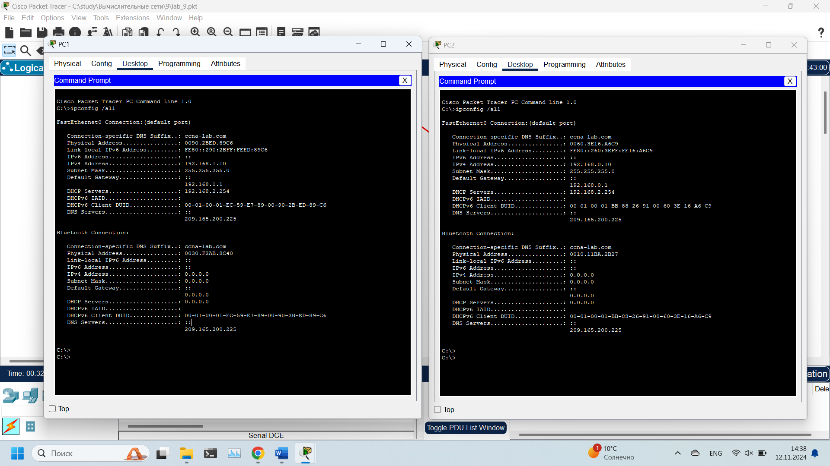

Рисунок 8– конфигурации компьютеров

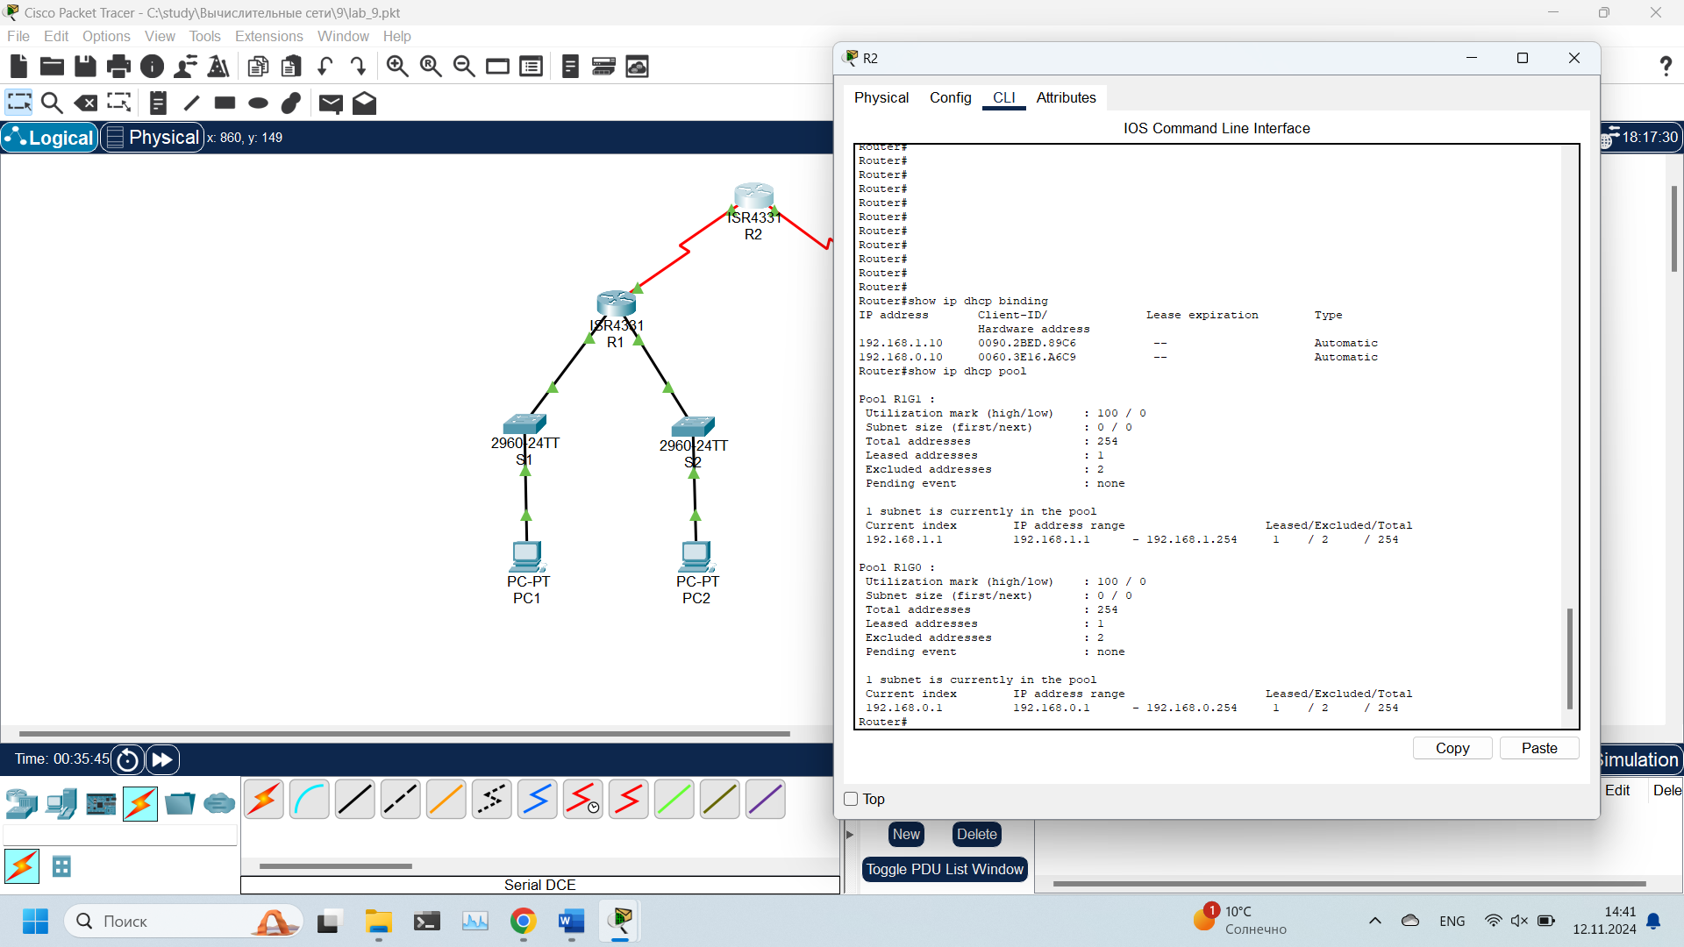

Рисунок 9 – конфигурация R2

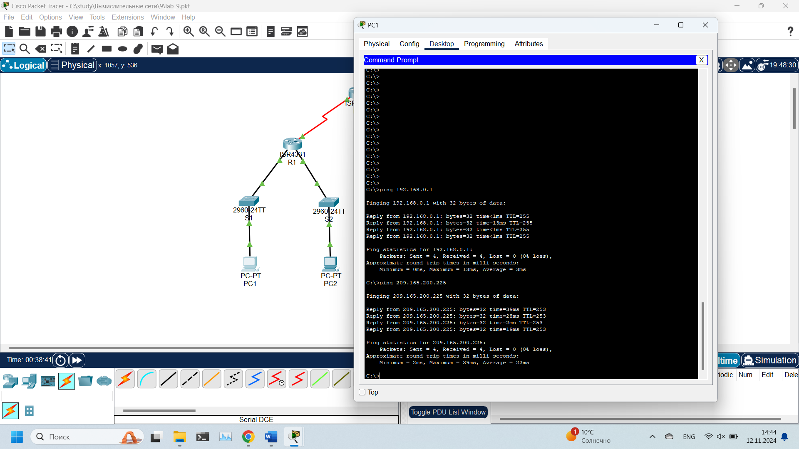

Рисунок 10 – пинги с pc1 на pc2 и ISP. Все работает корректно